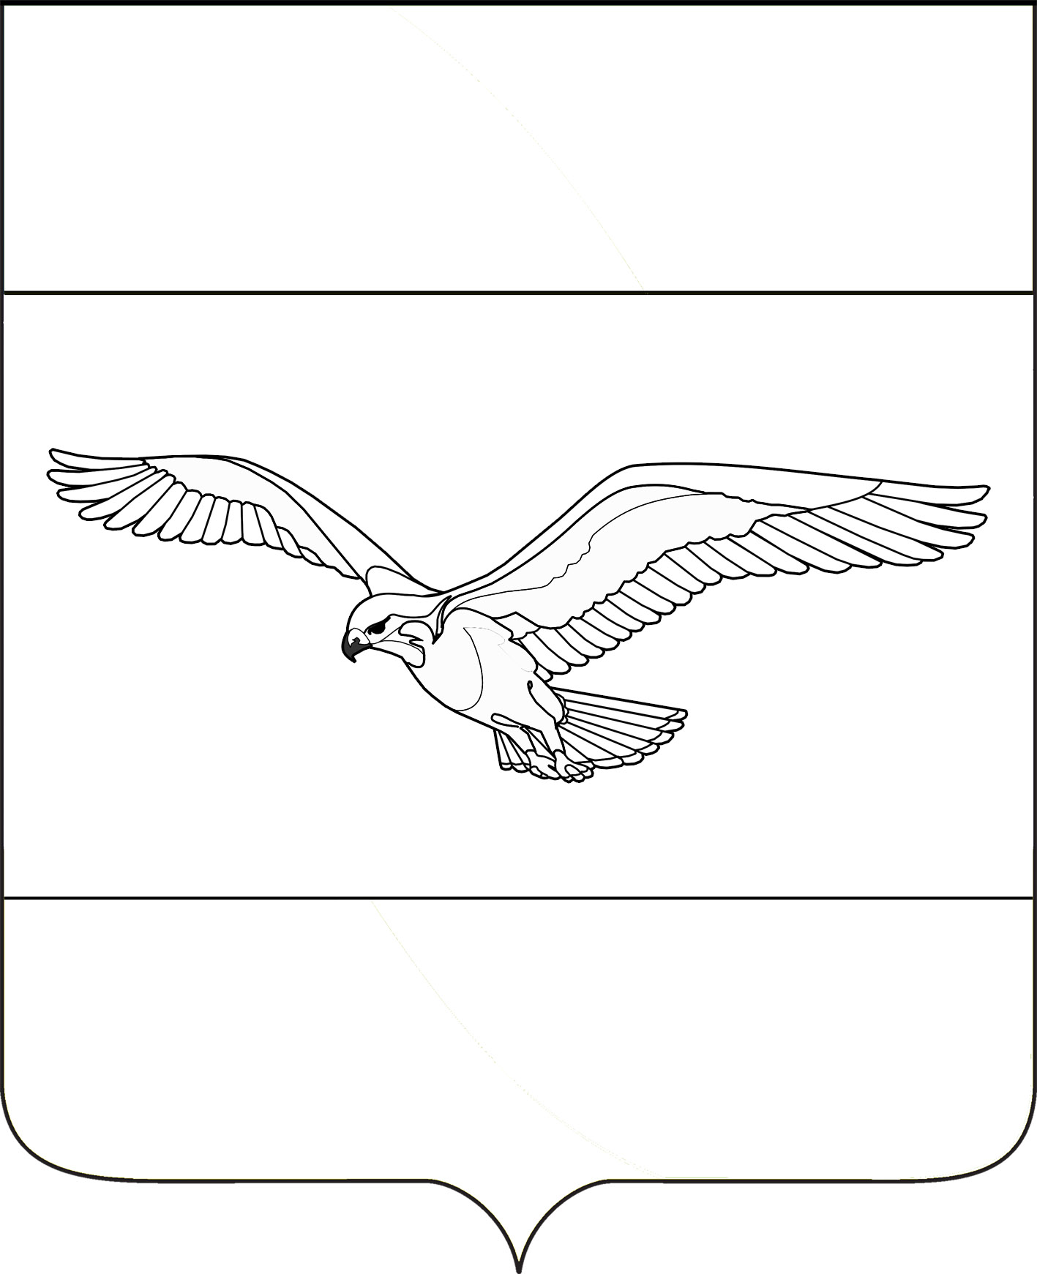
СОВЕТ
КУБАНСКОСТЕПНОГО СЕЛЬСКОГО ПОСЕЛЕНИЯ
КАНЕВСКОГО РАЙОНА

РЕШЕНИЕ

от 27 ноября 2018 года № 152
поселок Кубанская Степь

Об установлении земельного налога
в Кубанскостепном сельского поселении Каневского района

На основании главы 31 Налогового кодекса Российской Федерации, Устава Кубанскостепного сельского поселения Каневского района, Совет Кубанскостепного сельского поселения Каневского района р е ш и л:
1.Установить на территории Кубанскостепного сельского поселения Каневского района земельный налог, определив налоговые ставки в следующих размерах:

№ п/п | Категория земель | Вид разрешенного использования земельных участков | Ставка земельного налога, %
1. | Земли сельскохозяйственного назначения |  | 0,3
2. | Земли населенных пунктов:
2.1. |  | Земельные участки в составе зон сельскохозяйственного использования в населенных пунктах и используемые для сельскохозяйственного производства | 0,3
2.2. |  | Земельные участки, занятые индивидуальными жилыми домами, а также приобретенные (предоставленные) для индивидуального жилищного строительства | 0,2
2.3. |  | Земельные участки, занятые объектами инженерной инфраструктуры жилищно-коммунального комплекса (за исключением доли в праве на земельный участок, не относящийся к жилищному фонду и к объектам инженерной инфраструктуры жилищно-коммунального комплекса) | 0,3
2.4. |  | Земельные участки, приобретенные (предоставленные) для личного подсобного хозяйства, садоводства, огородничества или животноводства, а так же дачного хозяйства | 0,2
2.5. |  | Земельные участки, ограниченные в обороте в соответствии с законодательством Российской Федерации, предоставленные для обеспечения обороны, безопасности и таможенных нужд | 0,3
2.6. |  | Земельные участки, предназначенные для малоэтажной жилой застройки, в том числе индивидуальной жилой застройки и частично используемые для целей, связанных с осуществлением предпринимательской деятельности | 0,3
3. | Прочие земли |  | 1,5

2. Налогоплательщиками - организациями налог уплачивается по истечении налогового периода не позднее 1 февраля года, следующего за истекшим налоговым периодом.
3. Авансовые платежи по налогу уплачиваются налогоплательщиками - организациями не позднее 10 мая, 10 августа, 10 ноября налогового периода в размере одной четвертой налоговой ставки процентной доли кадастровой стоимости земельного участка по состоянию на 1 января года, являющегося налоговым периодом.
4. Освобождаются от налогообложения следующие категории налогоплательщиков в отношении одного земельного участка, не используемого для ведения предпринимательской деятельности:

а) Герои Советского Союза, Герои Российской Федерации, полные кавалеры ордена Славы;

б) ветераны и инвалиды Великой Отечественной войны, ветераны и инвалиды боевых действий;
в) инвалиды с детства;
г) один из членов семьи, имеющих трех и более детей на один объект налогообложения;
д) физические лица, получающие льготы в соответствии с Законом РФ «О социальной защите граждан, подвергшихся воздействию радиации вследствие катастрофы на Чернобыльской АЭС», а также лица, подвергшиеся радиакционному воздействию вследствие ядерных испытаний на Семипалатинском полигоне;

е) физические лица, принимавшие в составе подразделений особого риска непосредственное участие в испытаниях ядерного и термоядерного оружия, ликвидации аварий ядерных установок на средствах вооружения и военных объектах;

ж) физические лица, получившие или перенесшие лучевую болезнь или ставшие инвалидами в результате испытаний, учений и иных работ, связанных с любыми видами ядерных установок, включая ядерное оружие и космическую технику;

з) физические лица, достигшие возраста 80 лет.
5. Налогоплательщики-организации, имеющие право на налоговые льготы, и уменьшение налогооблагаемой базы, представляют документы, подтверждающие право на налоговые льготы, один раз в год вместе с налоговой декларацией. Документы, подтверждающие право на уменьшение налогооблагаемой базы, а также право на налоговые льготы в соответствии с настоящим решением налогоплательщиками - организациями предоставляются в налоговые органы по месту нахождения земельных участков.
6. Льготы налогоплательщикам - физическим лицам предоставляются на основании заявления в порядке, установленном пунктом 10 статьи 396 Налогового кодекса Российской Федерации.
7. Признать утратившими силу:
- решение Совета Кубанскостепного сельского поселения Каневского района от 30 октября 2017 года № 112 «Об установлении земельного налога»;
- решение Совета Кубанскостепного сельского поселения Каневского района от 16 февраля 2018 года № 133 «О внесении изменений в решение Совета Кубанскостепного сельского поселения Каневского района от 30 октября 2017 года № 112 «Об установлении земельного налога».
8. Опубликовать настоящее решение в газете «Каневские зори» и разместить на официальном сайте администрации Кубанскостепного сельского поселения Каневского района в информационно- телекоммуникационной сети «Интернет».
9. Копию настоящего решения направить в Межрайонную инспекцию Федеральной налоговой службы России № 4 по Краснодарскому краю для руководства в работе.
10. Настоящее решение вступает в силу не ранее чем по истечении одного месяца со дня его официального опубликования и не ранее 1 января 2019 года.

Глава Кубанскостепного сельского поселения
Каневского района А.Л. Асланян

